安康学院电子与信息工程学院实验报告
课程  名称 | 多媒体数据库系统 | 实验  名称 | 触发器的基本操作 |  |  |  |  | 成绩
姓名 | 王国晗 | 学号 | 2016025031 | 班级 | 数媒16级1班 | 实验  日期 | 2018.6.11

1．实验目的：
掌握触发器的创建、修改、使用、删除等基本操作。
2．实验内容及过程：
（1）创建插入触发器insert_student1，向Student表中插入记录时，显示信息“TRIGGER IS WORKING”。
create trigger insert_student1 on student
for insert
as
begin
print 'TRIGGER IS WORKING'
end
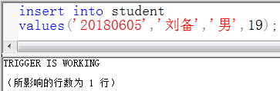
（2）创建插入触发器insert_course,向course表中插入记录时，显示插入的记录。
create trigger insert_course on course
for insert
as
begin
select * from inserted
end

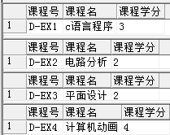
（3）创建删除触发器delete_sc,当删除sc表中的记录时，显示被删除的记录。
create trigger delete_sc on sc
for delete
as
begin
select * from deleted
end
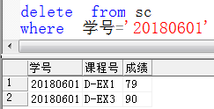
（4）创建更新触发器update_student,当更新学生表中的记录时，显示更新前和更新后的记录。
create trigger update_student on student
for update
as
begin
select * from deleted
select * from inserted
end
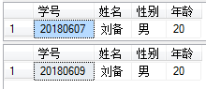
更新前：

更新后：
(student表和sc表之间没有建立外键参照关系)
（5）禁用触发器insert_student1和insert_course，并验证。
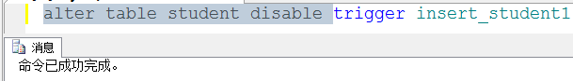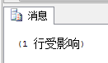
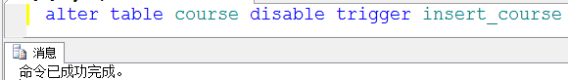
（6）启用触发器insert_course,并验证。

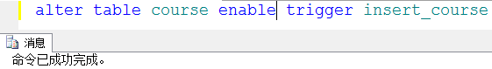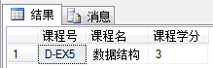
（7）创建学生表s(学号 char(2),系编号 char(2)),并输入5条记录。
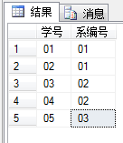
（8）创建系表depart(系编号 char(2),学生人数 int),并输入3条记录。
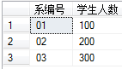
（9）在学生表s上创建相关的触发器，当向学生表中插入记录、删除记录、更新记录时，系表中的人数将保持一致。
原记录：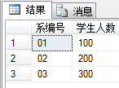

删除记录;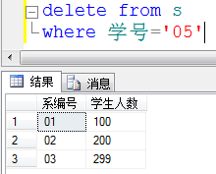
插入记录：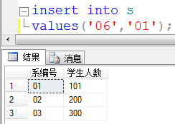
更新记录：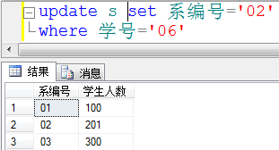

（10）查看触发器insert_course的源代码。
create trigger insert_course on course
for insert
as
begin

select * from inserted

end
（11）查看触发器insert_course的创建时间。
sp_help insert_course
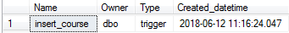
（12）创建触发器delete_student,当删除学生表中的学生时，将删除SC表中该学生的所有选课记录。
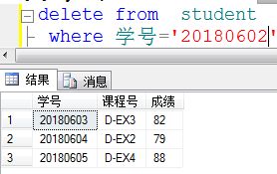
(student表和sc表之间没有建立外键参照关系)
（13）删除触发器insert_course。
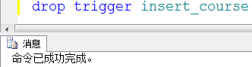
3．实验总结：
本次实验是针对DML触发器的基本操作，有update，delete，insert三种操作，会触发相应的触发器来执行相应的功能,触发器的建立，可以以避免别人对自己的数据库的做出修改操作，可以限制别人的修改限权，触发器的处罚会自动的保护表中的数据，在使用触发器的过程中遇到了一个问题，在例如学生表中的主码是选课表中的外码的时候，当通过更新或者删除学生表中的记录来是的选课中的记录保持一致的话，就会因为收到外码的影响更新或删除失败。而最终删除掉了学生表和选课表之间的外键约束关系，方可执行操作。

